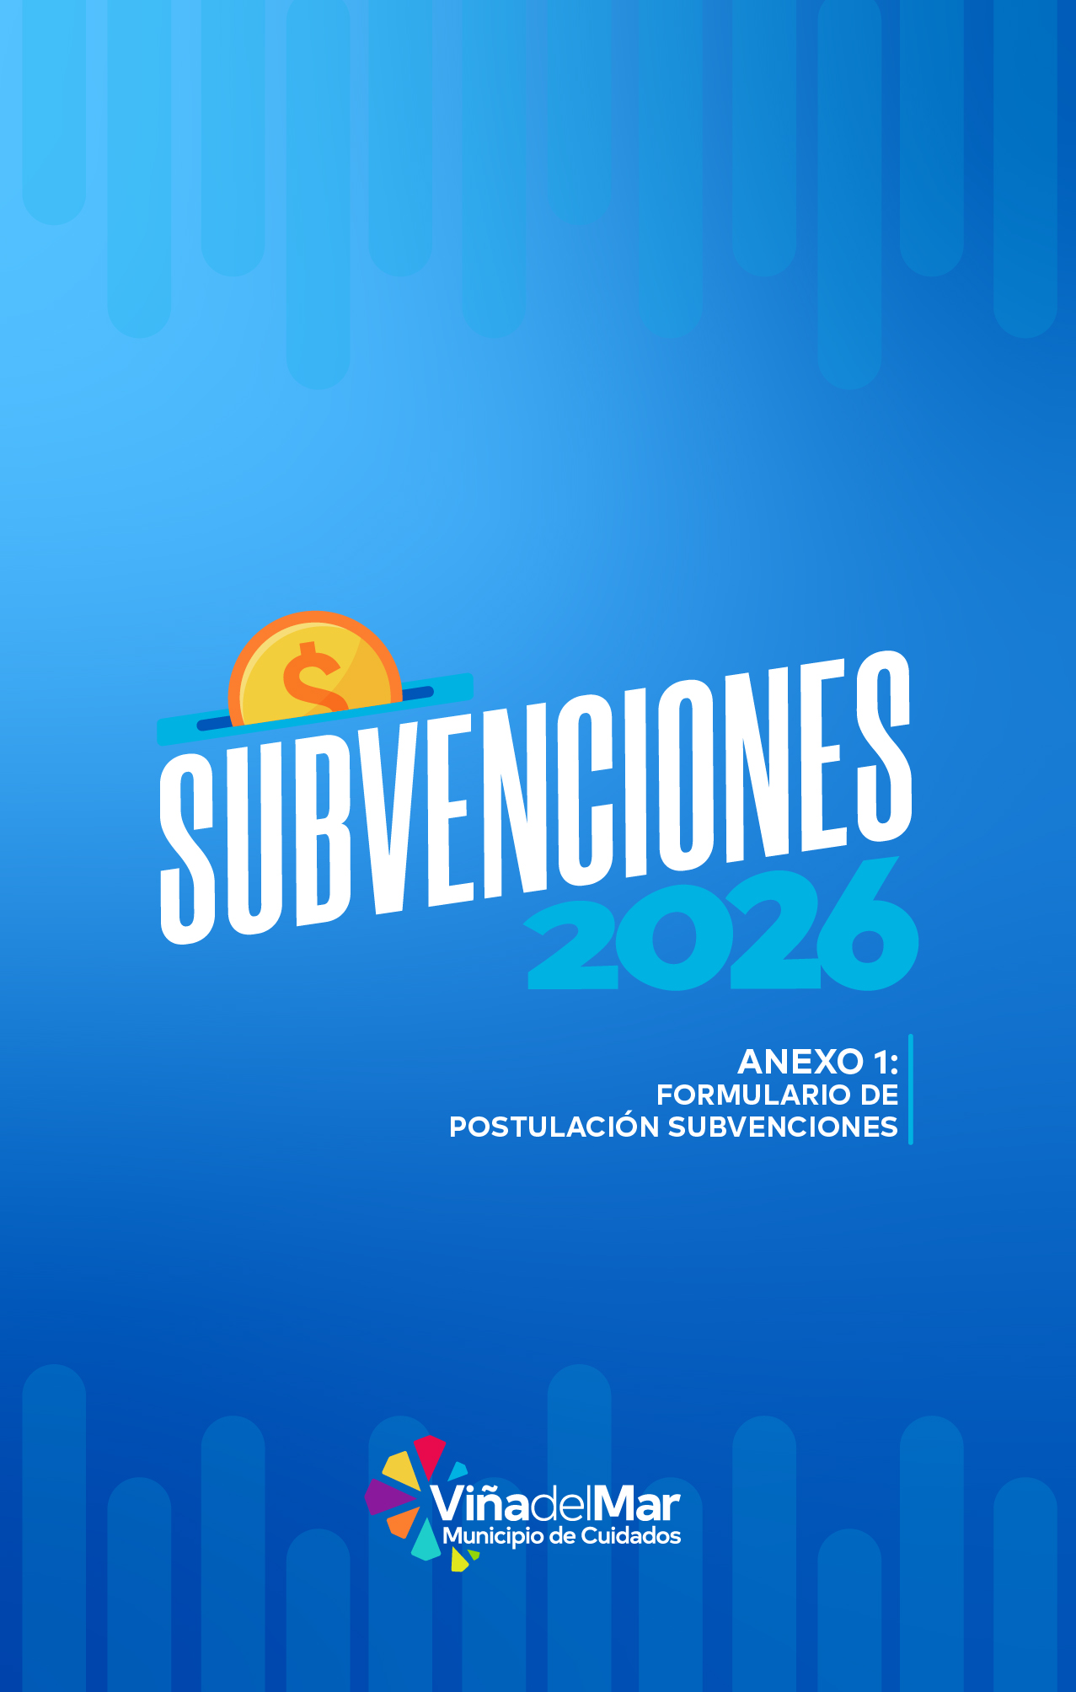
ANEXO 1:
FORMULARIO DE POSTULACIÓN
SUBVENCIONES

Identificación del presidente/a o representante legal de la organización, tesorero/a, secretario/a, coordinador/a del proyecto

Las personas individualizadas a continuación, que por este acto postulan a subvención municipal se obligan y declaran:
1° Que los datos proporcionados en este formulario son fidedignos, así como también que conocen y aplicarán las normas legales y reglamentarias que regulan el uso, administración, modalidad y tiempo de ejecución de la subvención municipal.
2° Que la subvención municipal obtenida se destinará, especialmente en lo referente al monto y detalle de gastos, a las finalidades especificadas en este formulario.
3° Que esta subvención municipal, tiene como fundamento el Decreto Alcaldicio 4706-2025

 | PRESIDENTE/A O REPRESENTANTE LEGAL | TESORERO/A | SECRETARIO/A | COORDINADOR/A
Nombre completo
Vinculación con la organización (solo coordinador/a)
Rut
Correo electrónico
Dirección particular
Teléfono/s
Firma
RECEPCIÓN DEL PROYECTO

Nombre de quien entrega
(Presidente/a, representante legal o coordinador/a del proyecto).
Firma de quien entrega el proyecto y que declara haber leído las bases técnicas de Subvenciones Municipales.

Viña del Mar,__________ de ________________ 2026

FORMULARIO DE POSTULACIÓN
Fecha de postulación (día/mes/año) ____/____/______

- Identificación de la organización.

Nombre de la organización, fundación, corporación
Tipo de organización
RUT
Fecha de vencimiento vigencia del Directorio
Dirección
Unidad Vecinal y/o sector donde funciona la organización
Teléfono/s
Correo electrónico
N.º de cuenta bancaria
Tipo de cuenta bancaria
Titular de la cuenta bancaria | Banco
Observación: Es importante que la cuenta bancaria se encuentre activa al momento de iniciar el proceso.

- Identificación del proyecto.

Nombre del proyecto
(breve y que refleje el espíritu del proyecto)
Tipo de subvención (marcar con una X) | Ordinaria ________ | Extraordinaria ________
Fecha de inicio: | Fecha de término:

- Descripción del proyecto.

  - Objetivos del proyecto.
    - Objetivo general (Señala que es aquello que se busca lograr/ alcanzar con el proyecto en 5 líneas como máximo).

    - Objetivos específicos (Señale y describa las acciones parciales que en su conjunto permitirán concretar el Objetivo General en 15 líneas como máximo).

1.

2.

3.

  - Fundamentación y formulación del proyecto.

    - Describa el proyecto que postula (en máximo 40 líneas)

    - Identifique el problema y/o necesidad, así como sus causas y consecuencias, a qué personas o grupos afectan y la importancia de realizar el proyecto (en máximo 40 líneas en total)
Problema y/o necesidad:

Causas:

Consecuencias:

Importancia de realizarlo:

- Asociatividad.
Identifique las organizaciones- públicas o privadas- con las que el proyecto establece relación y cómo será dicha vinculación entre instituciones (en máximo 15 líneas).

- Identificación del lugar de ejecución del proyecto.
*Se debe incluir carta de respaldo que acredite el uso del recinto para la ejecución del proyecto. Ver Anexo 6

Nombre del Recinto
Dirección
Teléfono/s
Correo electrónico
Dominio o tenencia de la propiedad (terreno propio de la organización, comodato, copropiedad, cedido por otra organización, bien nacional de uso público, otro)

- Cobertura.

Beneficiarios Directos: Son aquellos que reciben de manera inmediata los beneficios del proyecto. Su relación con el proyecto es directa y tangible.
Beneficiarios Indirectos: Son aquellos que se benefician de manera más general a largo plazo. Estos beneficiarios pueden ser afectados positivamente por el proyecto pero no están involucrados de manera directa en sus actividades.

Número de personas a las que va dirigido directamente el proyecto (beneficiarios directos)
Número de personas que recibirán los efectos del proyecto, aunque no va dirigido directamente a ellos/as (beneficiarios indirectos)

- Factibilidad Financiera.
  - Detalle de adquisición de bienes e infraestructura, materiales de trabajo y otros gastos, con recursos solicitados al municipio:

BIENES E INFRAESTRUCTURA | CANTIDAD | PRECIO UNITARIO | PRECIO TOTAL
Total gastos bienes e infraestructura | $
MATERIALES DE TRABAJO | CANTIDAD | PRECIO UNITARIO | PRECIO TOTAL
Total gastos materiales de trabajo | $
OTROS GASTOS  (Obras contratistas, difusión, etc.) | CANTIDAD | PRECIO UNITARIO | PRECIO TOTAL
Total otros gastos | $
TOTAL | $

  - Detalle de pago de remuneraciones:
Recordar tarifario de remuneraciones según grado y título profesional, el cual se encuentra disponible en las presentes bases.

PERSONAL  (profesión u oficio) | COSTO POR PERSONA (mensual por servicio) | PERIODO | COSTO TOTAL
TOTAL | $

  - Cuadro resumen de montos solicitados al municipio:

GASTOS POR ÍTEM | MONTO SOLICITADO AL MUNICIPIO
Personal | $
Bienes e infraestructura | $
Materiales de trabajo | $
Otros gastos (obras contratistas, difusión, etc.) | $
TOTAL | $

  - Aportes propios de la organización (si corresponde):

TIPO DE APORTE | DESCRIPCIÓN | VALOR ESTIMADO
Aporte en mano de obra
Aporte en materiales
Aporte en dinero
Otros (especifique)
TOTAL | $

  - Financiamiento total:

TIPO DE APORTE | MONTO
Aporte municipal solicitado | $
Aporte propio de la organización (si corresponde) | $
Aporte de terceros (si corresponde) | $
COSTO TOTAL DEL PROYECTO | $

En el caso de las Subvenciones Ordinarias, deberá completar la siguiente información

- Señalar el total de organizaciones afiliadas y vigencia de las mismas

- Finalidad del proyecto en relación a las funciones del Municipio (artículo 4° Ley 18.965 ) Señalar en 10 líneas.

- Vinculación del proyecto con los fines propios de la organización postulante, de conformidad a la ley y los estatutos. (10 líneas)

- Adjuntar a este formulario cronograma de actividades.

